MVP简介
相信大家对MVC都是比较熟悉了：M-Model-模型、V-View-视图、C-Controller-控制器，MVP作为MVC的演化版本，那么类似的MVP所对应的意义：M-Model-模型、V-View-视图、P-Presenter-表示器。 从MVC和MVP两者结合来看，Controlller/Presenter在MVC/MVP中都起着逻辑控制处理的角色，起着控制各业务流程的作用。而 MVP与MVC最不同的一点是M与V是不直接关联的也是就Model与View不存在直接关系，这两者之间间隔着的是Presenter层，其负责调控 View与Model之间的间接交互，MVP的结构图如下所示，对于这个图理解即可而不必限于其中的条条框框，毕竟在不同的场景下多少会有些出入的。在 Android中很重要的一点就是对UI的操作基本上需要异步进行也就是在MainThread中才能操作UI，所以对View与Model的切断分离是 合理的。此外Presenter与View、Model的交互使用接口定义交互操作可以进一步达到松耦合也可以通过接口更加方便地进行单元测试。
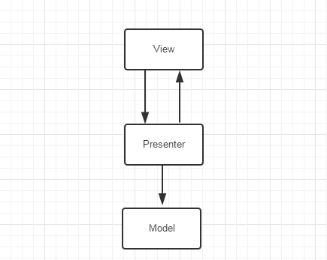MVP结构图

MVP之Model
模型这一层之中做的工作是具体业务逻辑处理的实现，都伴随着程序中各种数据的处理，复杂一些的就明显需要实现一个Interface来松耦合了。

MVP之View
视图这一层体现的很轻薄，负责显示数据、提供友好界面跟用户交互就行。MVP下Activity和Fragment体现在了这一 层，Activity一般也就做加载UI视图、设置监听再交由Presenter处理的一些工作，所以也就需要持有相应Presenter的引用。例 如，Activity上滚动列表时隐藏或者显示Acionbar（Toolbar），这样的UI逻辑时也应该在这一层。另外在View上输入的数据做一些 判断时，例如，EditText的输入数据，假如是简单的非空判断则可以作为View层的逻辑，而当需要对EditText的数据进行更复杂的比较时，如 从数据库获取本地数据进行判断时明显需要经过Model层才能返回了，所以这些细节需要自己掂量。

MVP之Presenter
Presenter这一层处理着程序各种逻辑的分发，收到View层UI上的反馈命令、定时命令、系统命令等指令后分发处理逻辑交由Model层做具体的业务操作。

简单了解MVC
1)视图(view)：一般采用xml文件进行界面的描述，使用的时候可以非常方便的引入。
2)控制层(controller)：android的控制层的重任通常落在了众多的acitvity的肩上，这句话也就暗含了不要在acitivity中写过多的代码，要通过activity交割model业务逻辑层处理，这样做的另外一个原因是android中的acitivity的响应时间是5s，如果耗时的操作放在这里，程序就很容易被回收掉。
3)模型层(model)：对数据库的操作、对网络等的操作都应该在model里面处理，当然对业务计算等操作也是必须放在的该层的。
mvc是model,view,controller的缩写，mvc包含三个部分：
模型(model)对象：是应用程序的主体部分，所有的业务逻辑都应该写在该层。
视图(view)对象：是应用程序中负责生成用户界面的部分。也是在整个mvc架构中用户先进可以看到的一层，接收用户的输入，显示处理结果。
控制器(control)对象：是根据用户的输入，控制用户界面数据显示及更新model对象状态的部分，控制器更重要的一种导航功能，响应用户出发的相关事件，交给m层处理。

面试问题
为什么要使用mvp；mvp会导致相互持有对象怎么解决这种耦合；
实际中mvp有哪些缺点，你又用什么来解决这些缺点的（代码量大、复杂）

